Начальная страница <- Работа с маркированной продукцией

Документ «ГИС МТ: Описание остатков»
Документ «ГИС МТ: Описание остатков» позволяет описать остатки и получить коды GTIN на остатки предприятия:
- по упрощенному варианту (с указанием товарной группы, пола и способа ввода в оборот);
- по расширенному варианту (с указанием номенклатуры и характеристики товара).
Документ доступен в меню «Документы» → пункт «ГИС МТ («Маркировка»)».
В шапке документа необходимо указать организацию и товарную группу, по которой будут описаны остатки и запрошены коды GTIN на товары.
Выбор схемы описания остатков определяется флагом «Сопоставить получаемые GTIN номенклатуре». Если флаг установлен, GTIN-ы будут получены с привязкой к номенклатуре и характеристике.

Описание остатков без привязки к номенклатуре
Для упрощенного варианта описания остатков (флаг «Сопоставить получаемые GTIN номенклатуре» не задан) в табличной части документа следует сформировать нужную комбинацию реквизитов «Пол» («Мужская»\ «Женская»\ «Унисекс»\ «Детская») – «Способ ввода товара в оборот» («Производство РФ»\ «Ввезен в РФ»). Всего может быть 8 комбинаций реквизитов. Таким образом, ГИС МТ может выдать фирме восемь различных кодов GTIN для описания остатков обувной продукции. На основании этих GTIN будут формироваться коды для маркировки остатков обуви торгового предприятия.
Заполнение табличной части документа может быть выполнено вручную, либо через пункт «По связкам «Пол - способ ввода в оборот» меню кнопки «Заполнить» табличная часть заполняется всеми возможными комбинациями значений «Пол» и «Способ ввода в оборот». Не нужные комбинации следует удалить.
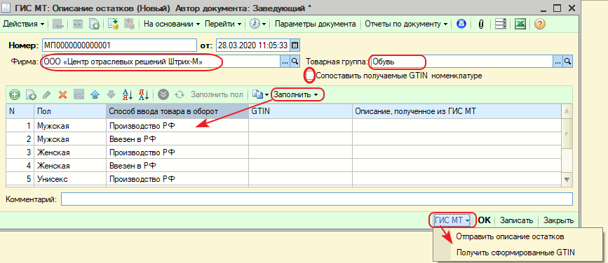Описание остатков без привязки к номенклатуре
После заполнения табличной части по кнопке «ГИС МТ» -> «Отправить описание остатков», сведения об описываемых остатках направляются в систему «Маркировка». Отправляемые сведения подписываются ЭЦП фирмы, указанной в документе.
Сформированные GTIN получаются по кнопке «ГИС МТ» -> «Получить сформированные GTIN». Помимо GTIN будут получено еще и описание этого GTIN.

Видеоролик «Описание остатков без привязки к товарам»
Видеоролик «9.1.1 Описание остатков в ТП5 для получения кодов маркировки без привязки к товарам»: https://www.youtube.com/watch?v=ZEofmU_UAdo&list=PL9Sd0ot1A6GRuUZbTJ5tn8IhSOHaSub9H&index=38&t=0s

Описание остатков с привязкой к номенклатуре\характеристике
Для расширенного варианта описания остатков (задан флаг «Сопоставить получаемые GTIN номенклатуре») табличную часть документа необходимо заполнить данными о товарах товарной группы документа — вручную или через различные варианты кнопки «Заполнить».
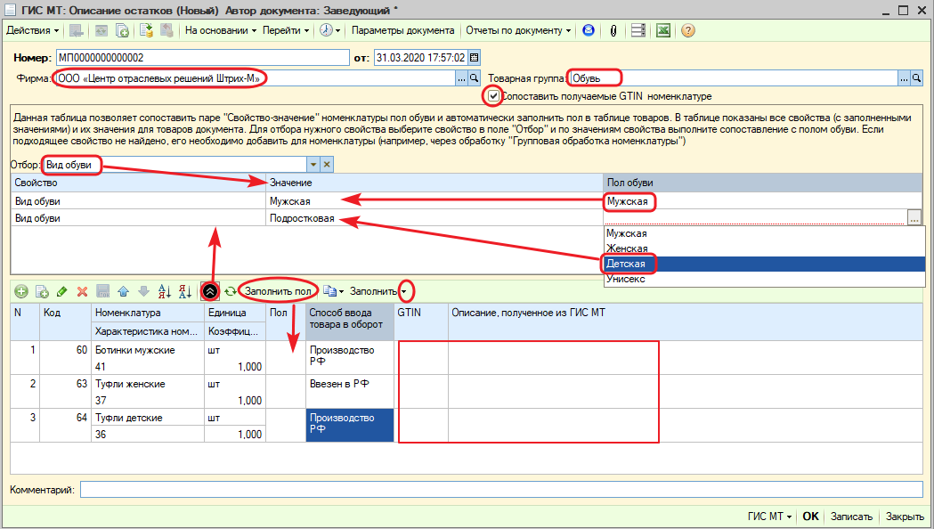Описание остатков с привязкой к номенклатуре
Пункт «По остаткам фирмы» меню кнопки «Заполнить» позволяет заполнить табличную часть документа всеми товарами товарной группы документа, которые находятся на остатках фирмы документа и у которых нет штрих-кода, совпадающего с собственным GTIN-ом фирмы.
Пункт «По номенклатуре товарной группы» меню кнопки «Заполнить» заполняет табличную часть документа всеми товарами товарной группы документа, у которых нет штрих-кода, совпадающего с собственным GTIN-ом фирмы.
Остальные пункты меню «Заполнить» позволяют задавать товары по любым условиям. Ответственность на пользователе.
Так как описание товаров можно выполнять многократно, на каждое поступление не маркированных товаров, то по позициям «По остаткам товаров» и «По номенклатуре товарной группы» кнопки «Заполнить» не будут подставляться товары, которые ранее уже были описаны как остатки. Если у номенклатуры или номенклатуры и характеристики уже есть штрих-код, длины 13, начинающийся на 29, то такой товар считается уже описанным и в документ подставлен не будет.
Способ ввода в оборот будет заполнен автоматически по стране происхождения товара или по штрих-коду товара (заполненная страна имеет приоритет). Если у маркированного товара или у характеристики товара штрих-код содержит префикс «46» реквизит «Способ ввода в оборот» будет заполнен значением «Производство РФ».
Пол можно заполнить вручную или автоматически через табличную часть работы со свойствами нажатием кнопки « » («Показать/скрыть настройки пола»). Таблица для заполнения пола обуви представлена на рисунке.
Показать/скрыть настройки пола
В таблице «Соответствие» выводятся все свойства с заполненными значениями всех товаров табличной части документа. В поле «Отбор» следует выбрать свойство, определяющее пол обуви, и для каждого значения свойства указать значение «Пол обуви» в терминологии ГИС МТ. Затем следует нажать кнопку «Заполнить пол». Если у товара не задано значение выбранного свойства, значение «Пол» в табличную часть документа не подставится. Нужное значение следует задать вручную (см. рисунок).

Видеоролик «Описание остатков с привязкой к номенклатуре"
Видеоролик «9.2.1 Описание остатков в ТП5 для получения кодов маркировки (с привязкой к номенклатуре)»: https://www.youtube.com/watch?v=_oIflP5H1ok&list=PL9Sd0ot1A6GRuUZbTJ5tn8IhSOHaSub9H&index=29&t=0s

Получение кодов GTIN для остатков маркированной продукции
После заполнения табличной части документа по кнопке «ГИС МТ» -> «Отправить описание остатков», сведения об описываемых остатках направляются в систему «Маркировка». Отправляемые сведения подписываются ЭЦП фирмы, указанной в документе.
Через некоторое время необходимо получить ответ от ГИС МТ. Это делается по кнопке «ГИС МТ» -> «Проверить ответ и получить GTIN, сформированные по документу».
Будут получены GTIN, сгенерированные системой «Маркировка», под описанные остатки.
Эти GTIN проставляются в табличную часть документа в соответствующие строки описания товаров.
Для номенклатуры и характеристики, указанной в строке, будет автоматически создан штрих-код с GTIN из строки документа. При этом константа «Разрешать дублирующие штрих-коды» («Справочники»→ «Константы» → закладка «Дополнительно» → вкладка «Прочие настройки») будет проигнорирована. Связано это с тем, что при описании остатков каждой комбинации пола и способа ввода в оборот, системой «Маркировка» будет присвоен новый GTIN, который далее будет проставлен всем товарам с соответствующими комбинациями пола и способа ввода в оборот. То есть у товара будет несколько GTIN-ов: поставщика и тот, который ему по описанным свойствам присвоит система «Маркировка».
Если по сформированной комбинации «Пол» — «Способ ввода в оборот» ранее был получен код GTIN, он подставляется в поле «GTIN» сразу, без отсылки запроса в ГИС МТ.
Если флаг «Сопоставить получаемые GTIN номенклатуре» не установлен, документ позволит получить GTIN только под описание комбинаций пола и способа ввода в оборот. Информация о номенклатуре в документе указана не будет и создания новых штрих-кодов не произойдет.
Для обоих вариантов описания остатков, все полученные GTIN сохраняются в справочнике «ГИС МТ: Собственные GTIN, полученные фирмой». Элементы справочника доступны на закладке «Маркировка» в элементе справочника «Фирмы» («Справочники»→ «Предприятия» → «Фирмы»).
Получение кодов маркировки осуществляется с помощью документа «ГИС МТ: Получение кодов маркировки». Его можно создать на основании документа «ГИС МТ: Описание остатков».

